董事长画像

2018.07.19

1. 在【消息反馈】中的【新增上市公司调查表中】新增一列【董事长标签】。标签池放于下方。并增加自定义标签功能。右侧增加【董事长上传头像】功能。如下图所示：

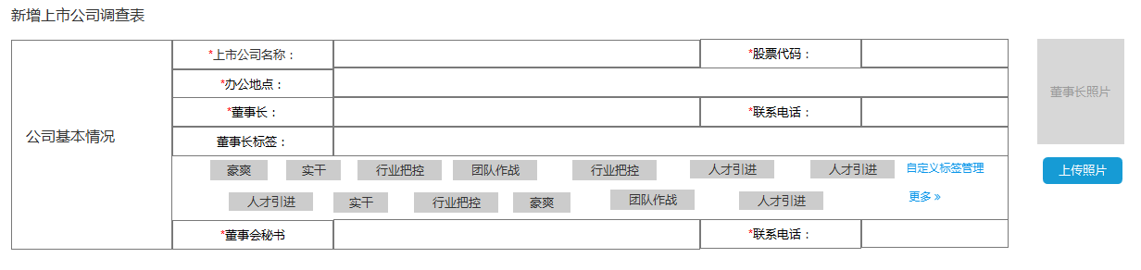

2. 将用户填写的上市公司董事长标签反馈至【洞察】中【高管】做成切换栏形式。董事长姓名做成链接形式，点击可进入到【董事长画像】。如下图：

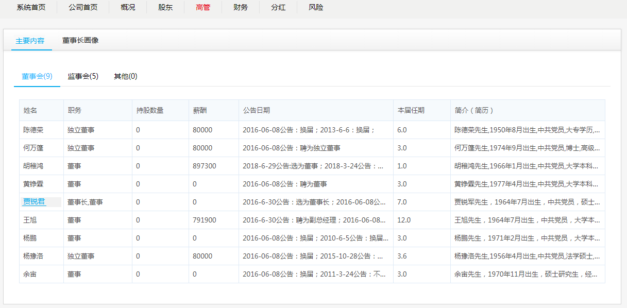

3. 画像：做成信息模块标签。当用户有上传董事长头像时展示董事长头像，当无头像时候默认一个头像人物。此外需要开发同事评估此处能做成灵活标签模块，因为会涉及填写的标签多和少甚至只有一个的情况。如下图。

